CONSILIUL SUPREM PENTRU  ŞTIINŢĂ ŞI DEZVOLTARE TEHNOLOGICĂ AL ACADEMIEI  DE ŞTIINŢE A MOLDOVEI |  | 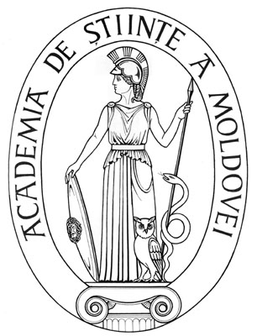 | SUPREME COUNCIL ON  SCIENCE AND TECHNOLOGICAL DEVELOPMENT OF THE ACADEMY  OF SCIENCES OF MOLDOVA
 | HOTĂRÎRE
“19 ” februarie 2016 |  |  |  | Nr. 45
 | mun. Chişinău

Cu privire la decorarea dlui Constantin GOLAN,
șef al Serviciului intern de protecție și prevenire cu cu al AȘM, cu Ordinul “Ștefan cel Mare”

Consiliul Suprem pentru Ştiinţă şi Dezvoltare Tehnologică al Academiei de Ştiinţe a Moldovei HOTĂRĂŞTE:

Se recomandă pentru decorarea cu Ordinul “Ștefan cel Mare”
domnul Constantin GOLAN, șef al Serviciului intern de protecție și prevenire al AȘM, pentru promovarea unui management de performanță în domeniul securității și sănătății în muncă, precum şi cu prilejul aniversării a 70-a de la crearea primelor instituții de cercetare ale Academiei de Științe a Moldovei și a 55-a de la fondarea AȘM.

Preşedinte,
academician Gheorghe DUCA

Secretar ştiinţific general,
doctor habilitat Aurelia HANGANU

